**3- منهجية البحث وإجراءاته الميدانية**

**62**

**3-1 منهج البحث**

اعتمدت الباحثة على المنهج الوصفي بأسلوب الدراسات المسحية لملائمته طبيعة المشكلة .

**3-2 عينة البحث :**

إن عملية اختيار العينة من الخطوات الرئيسية لجمع المعلومات والبيانات ، وكثيراً ما يلجأ الباحث لتحديد عينته بناءً على الظاهرة أو المشكلة التي يختارها، أي أن يختار الباحث عينة يرى فيها أنها تمثل المجتمع الأصلي الذي يدرسه تمثيلاً صادقاً[1](1) ، لذا تكونت عينة البحث من لاعب واحد تمثل بطل العالم للمعاقين قصار القامة فئة (40) لعام2015 لفعالية دفع الثقل[2](*) ، وقد أعطيت له (6) محاولات ناجحة خضعت للتحليل والمعالجة الإحصائية ،والجدول (2) يوضح المواصفات الخاصة باللاعب.

الجدول (2)

المواصفات الجسمية والتدريبية لبطل العالم للمعاقين قصار القامة فئة (40) لعام2015 لفعالية دفع الثقل العراقي جراح نصار

|  |  |  |  |  |  |  |  |  |  |  |
| --- | --- | --- | --- | --- | --- | --- | --- | --- | --- | --- |
| **المواصفات الجسمية والتدريبية** | **الطول**  **الكلي** | **الكتلة** | **العمر الزمني** | **العمر التدريبي** | **عدد الوحدات التدريبية** | **طول الذراع** | **طول الرجل** | **طول الساق** | **المسافة بين الكتفين** | **الرقم العالمي للبطل جراح** |
| القياس | 1.27cm | 70kg | 25سنة | 7سنوات | 6 وحدات | 0.52cm | 0.75cm | 0.28cm | 0.42cm | 10.66 m |

**3-3 وسائل جمع البيانات والأجهزة والأدوات المستخدمة في البحث :**

**63**

**3-3-1 وسائل جمع البيانات :**

* المصادر والمراجع العربية والأجنبية.
* الملاحظة والتجريب .
* المقابلات الشخصية [3](*) .
* شبكة الانترنت .
* البرامج والتطبيقات العلمية المستخدمة في الحاسوب ، برنامج التحليل الحركي (Kinovea ) .
* استمارات الاستبيان الخاصة باستطلاع آراء الخبراء والمختصين حول اختيار المتغيرات البايوكينماتيكية المؤثرة في الدراسة .[4](*)
* الملاحظة العلمية التقنية:-

من اجل معرفة المتغيرات البايوكينماتيكية في أثناء تنفيذ دفع الثقل ، ولغرض الحصول على صيغة علمية لدراسة هذه المتغيرات قامت الباحثة باستخدام التصوير الفيديوي بثلاث آلات تصوير فيديوية, وتم تثبيت آلتين على حوامل ثلاثية ، أما آلة التصوير الثالثة فانها وضعت بشكل عمودي وربط معها ذراع بشكل أفقي بحيث يسمح بتصوير الحركة كاملاً ، وبالتالي تحليل الجزء المطلوب منها ، ولأجل التزامن بين آلات التصوير المستخدمة في عملية التحليل ثلاثي الأبعاد فإن الباحثة قامت بعد عملية تقطيع الفيديو إلى صور باعتماد الصورة التي تحتوي على الحركة الأولى للاعب بعد الاستناد على القدم كأول مس للأرض لأداء خطوة الرمي هي الصورة رقم (1) من جميع الكاميرات. وكانت آلات التصوير قد استخدمت على وفق الترتيب الآتي:

1. **آلة التصوير رقم (1) الأمامية :**

**64**

**3**

تم وضع آلة التصوير رقم (1) نوع (Casio) بشكل عمودي للإمام ، وكانت سرعة آلة التصوير (120) صورة/ثانية وكان ارتفاع بؤرة آلة التصوير (125cm) عن سطح الأرض وببعد (15m) عن مكان الأداء وذلك من اجل تغطية حركة اللاعب أثناء الأداء. وتم الاستفادة من هذه الآلة للحصول على إحداثيات( المسطح الأمامي) كجزء رئيسي من التحليل الحركي ( D 3 ) لأجزاء الجسم.

1. **آلة التصوير رقم (2) الجانبية :**

تم وضع آلة التصوير رقم (2) نوع (Casio) بشكل عمودي من الجانب الأيمن (للذراع الرامية)وكانت سرعة آلة التصوير (120) صورة/ثانية ، وكان ارتفاع بؤرة آلة التصوير بنفس ارتفاع الكاميرا الأمامية وهو (125cm) عن سطح الأرض وببعد (8m) عن مكان الأداء ، وذلك من اجل تغطية حركة اللاعب أثناء الأداء. وتم الاستفادة من هذه الآلة للحصول على إحداثيات ( المسطح الجانبي) لأجزاء الجسم للقيام كجزء من عملية التحليل الحركي ( 3D).

1. **آلة التصوير رقم (3) العمودية :**

تم وضع آلة التصوير رقم (3) نوع (Casio) بشكل عمودي ( رأسي ) على موقع حركة اللاعب ( التصوير من الأعلى ) وكانت سرعة آلة التصوير (120) صورة/ثانية وبارتفاع (4m) ، واستفادت الباحثة من هذه الآلة لغرض الحصول على إحداثيات ( المسطح العرضي )، وبذلك يتم قراءة (3D)ثلاثة أبعاد لأجزاء جسم اللاعب للمتغيرات قيد الدراسة .

**3-3-2 الأجهزة والأدوات المستخدمة في البحث :**

استخدمت الباحثة بعض الأدوات والأجهزة الضرورية التي تساهم في جمع البيانات المطلوبة عن طريق الملاحظة العلمية والعملية وكما مبين تباعا" :-

* استخدمت الباحثة ثلاث ألآت تصوير فيديوية رقمية نوع ( Casio) ذات تردد (120)صورة / الثانية كورية الصنع / متعددة السرع .
* حامل آلة تصوير ثلاثي عدد (2).

**65**

* ذراع عمودي بطول 4 متر .
* حامل للكاميرا العمودية .
* مقياس الرسم / تم الاعتماد على القياسات الجسمية لأطوال أجزاء اللاعب بجميع المستويات الأمامية والجانبية والعرضية ، وأيضا على بعض القياسات الثابتة في دائرة الرمي ومقياس متري ثلاثي الأبعاد ومقياس رسم بطول متر .
* جهاز حاسبة نوع (DELL) عدد (2) .
* أداة الرمي ( ثقل )قانونية بوزن 4) كغم) عدد(2 (.
* شريط قياس بطول ( 30) متراً.
* أقراص CD عدد 4.
* ليبلات ( لاصقة ) وضعت على الأجزاء التشريحية للاعب .

**3-4 إجراءات البحث الميدانية :**

**3-4-1 تحديد متغيرات البحث**

لغرض تحديد أهم المتغيرات البايوكينماتيكية قامت الباحثة بوضع هذه المتغيرات في استمارة استبيان ووزعت هذه الاستمارة على مجموعة من السادة الخبراء والمختصين في مادة ( البايوميكانيك والساحة والميدان )[5](*) لاختيار أهم هذه المتغيرات فضلا عن إضافة ما يرونه مناسبا للدراسة من متغيرات بايوميكانيكية تساهم بتحقيق أفضل تحليل حركي بهدف الوصول إلى انجاز رقمي أفضل بالإضافة الى خبرة السيد المشرف ، وبعد فرز بيانات هذه الاستمارات تم اختيار المتغيرات التي حصلت على نسبة أكثر من80% وحسب الأهمية النسبية ، وقد تم اختيار (14) متغيراً مع متغير الانجاز (قيد الدراسة )وهي الأنسب أهمية لطبيعة الدراسة وأهدافها و كالأتي :

1. زاوية ميلان الجسم كاملاً لحظة مس الأرض قبل الرمي.
2. زمن خطوة مرحلة الرمي.
3. مسافة خطوة مرحلة الرمي.
4. سرعة خطوة مرحلة الرمي.

**66**

1. زاوية الركبة لرجل الارتكاز لحظة وضع القدم على الأرض.
2. الزاوية الأمامية لرجل الارتكاز لحظة الانطلاق.
3. زاوية ميلان الجذع للجانب لحظة دفع الثقل (الانطلاق).
4. زاوية ميلان الجذع لحظة الانطلاق.
5. ارتفاع مركز ثقل اللاعب لحظة دفع الثقل (الانطلاق).
6. السرعة المحيطية للذراع الحرة قبل الانطلاق.
7. زاوية الكتف للذراع الرامية لحظة الانطلاق.
8. ارتفاع نقطة الانطلاق.
9. زاوية الانطلاق.
10. .سرعة الانطلاق.
11. المسافة المتحققة (الانجاز).

**3-4-2 التجربة الاستطلاعية الأولى:**

تعد التجربة الاستطلاعية " دراسة تجريبية أولية يقوم بها الباحث على عينة صغيرة قبل قيامه ببحثه بهدف اختبار أساليب البحث وأدواته[6](1)**.و**من اجل الحصول على المعلومات الصحيحة والنتائج المضمونة للاستفادة منها عند إجراء التجربة الرئيسية فقد قامت الباحثة بإجراء تجربتها الاستطلاعية الأولى في ملعب كلية التربية البدنية وعلوم الرياضة / جامعة ميسان في يوم الأربعاء المصادف 30/3/2016على عينة مكونة من (1) من طلاب كلية التربية البدنية وعلوم الرياضة ، وذلك باستخدام ثلاث آلات تصوير فيديوية رقمية ، وضعت الأولى بشكل عمودي للإمام ، والثانية بشكل عمودي من الجانب ، أما الثالثة فكانت بشكل عمودي (رأسي ) ( التصوير من الأعلى).

وقد واجهت الباحثة بعض الصعوبات في هذه التجربة ، منها الوقت الذي تم فيه نصب الكاميرا العمودية كان طويلاً وذلك للوصول للارتفاع المطلوب , وكذلك عدم رؤية حركة اللاعب أثناء مرحلة دفع الثقل كاملة من الكاميرا العمودية ( التصوير من الأعلى) لان الذراع العمودي لم يكن بالارتفاع المناسب الذي يجعل الحركة واضحة أثناء الأداء .

**3-4-3 التجربة الاستطلاعية الثانية :**

**67**

قامت الباحثة بإجراء التجربة الاستطلاعية الثانية في ملعب الساحة والميدان الخارجي في كلية التربية البدنية وعلوم الرياضة / جامعة بغداد ، وهو مكان التجربة الرئيسية ، وذلك في يوم الأربعاء المصادف 29/6/2016 الساعة الخامسة عصرا على لاعب من نفس فئة عينة البحث ، وقد قامت الباحثة وفريق العمل المساعد [7](*) بنصب الكاميرات وضبط القياسات اللازمة والارتفاعات المناسبة للكاميرات ليتم إخراج الأداء بالشكل المطلوب وبأحسن صورة ، إذ تمت هذه التجربة بنجاح من دون أية مشاكل أو معوقات ، وبعد إتمام التجربة سجلت الباحثة تفاصيل هذه التجربة من قياسات وأبعاد والمستلزمات الخاصة بالتجربة للعمل بها في التجربة الرئيسة ، من بعد تذليل الصعوبات التي مرت بها سابقا.

وتم تلخيص ما قامت به الباحثة في التجربة الاستطلاعية بعدة نقاط هي :-

1. مدى صلاحية الأجهزة والأدوات المستخدمة في الاختبار.
2. التأكد من تثبيت الأبعاد المناسبة لنصب الكاميرات ومدى الرؤية ووضوح الصورة وإمكانية التصوير.

**68**

1. الوقت المستغرق عند أداء التجربة.
2. مدى استعداد فريق العمل المساعد وكفايته لإجراء الاختبار.
3. مدى تطبيق العينة للاختبار.

**3-4-4 التجربة الرئيسية :**

قامت الباحثة بإجراء التجربة الرئيسية للبحث على العينة المؤلفة من بطل العالم للمعاقين قصار القامة فئة (40) في دفع الثقل ، وذلك يوم الخميس المصادف 30/6/2016، في المكان نفسه والوقت نفسه , والقياسات والأبعاد نفسها وكذلك فريق العمل المساعد نفسه الذي عمل في التجربة الاستطلاعية الثانية , وقد أعطيت للاعب (6)محاولات وتم تسجيل الإنجاز لكل محاولة**.**

**3-5- استخراج المتغيرات والمعالجة بالحاسوب:**

لغرض التوصل إلى نتائج التحليل الحركي بأعلى دقة كان لزاماً على الباحثة ستخدم برنامج حاسوبي متقدم المستوى من السرعة والدقة ، لذلك تم أستخدام برنامج الــ(Kinovea ) والتوصل إلى قيم المتغيرات البايوكينماتيكية ، وقد تم استخدام جهاز لابتوب نوع ( DEII ) .

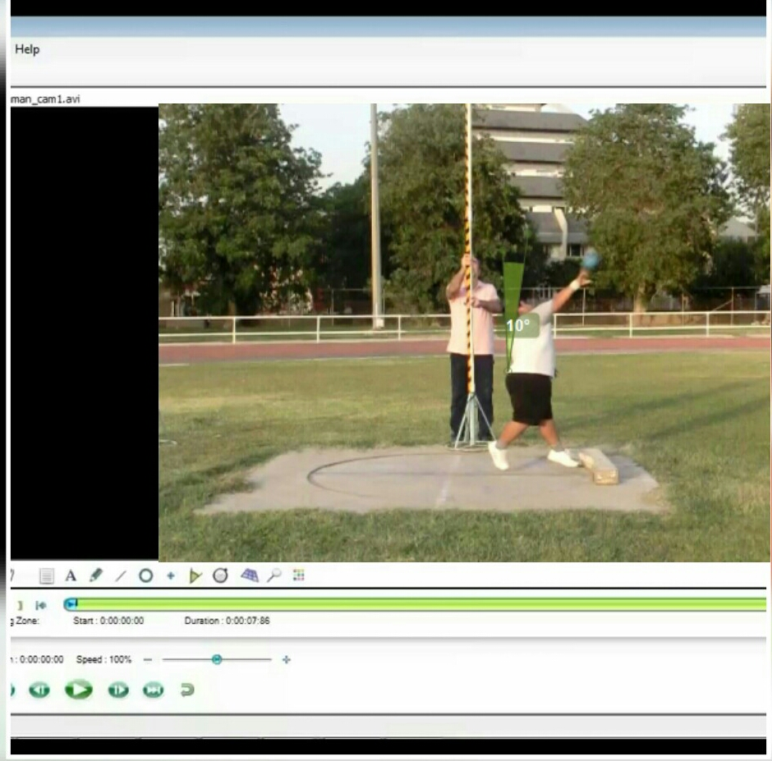

**69**

**الشكل (10) يوضح واجهة برنامج الــ (Kinovea )**

1. **زاوية ميلان الجسم كامل للخلف لحظة مس قدم الارتكاز الأرض قبل الرمي من المسطح الجانبي:**

وهي الزاوية المحصورة بين الخط الممتد من قدم الارتكاز لحظة مس الأرض لأعلى الجسم مع الخط الوهمي للأرض (تقاس بالدرجة) وهي من متغيرات المسطح الجانبي ،كما في الشكل (11) .

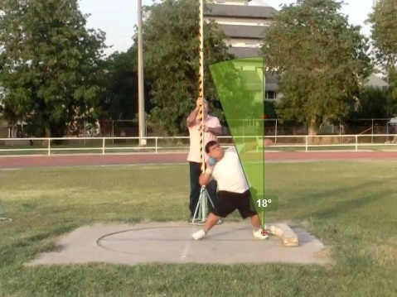

**الشكل (11)**

1. **زمن خطوة مرحلة الرمية من المسطح الجانبي:**

**70**

وهو الزمن المقاس من لحظة أول مس القدم الأمامية للأرض إلى لحظة آخر مس القدم الخلفية في نهاية الخطوة ،كما في الشكل (12).

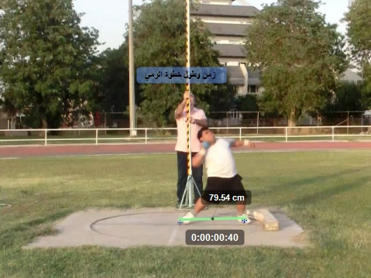

**الشكل (12)**

1. **طول خطوة مرحلة الرمي من المسطحين العرضي والجانبي:**

وهي المسافة المقاسة من لحظة أول مس القدم الأولى للأرض إلى لحظة آخر مس القدم الثانية في نهاية الخطوة ، وهي من متغيرات المسطحين العرضي والجانبي وعبر المحور X والمحور Y. كما في الشكل(13).

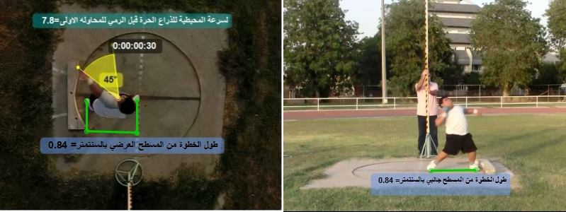 **الشكل (13)**

1. **سرعة خطوة مرحلة الرمي من المسطحين العرضي والجانبي:**

**71**

وهي حاصل قسمة المسافة المقاسة لخطوة الرمي على زمن تلك الخطوة، وهي من متغيراتالمسطحين العرضي والجانبي. كما مر في الشكل(12) و (13) .

1. **زاوية الركبة لرجل الارتكاز لحظة وضع القدم على الأرض من المسطح الامامي:**

وهي الزاوية المحصورة بين خط الفخذ من نقطة مفصل الورك إلى نقطة مفصل الركبة ، وخط الساق من نقطة مفصل الركبة إلى نقطة مفصل الكاحل ، وتقاس فقط من الداخل ، وهي من متغيرات المسطح الامامي**،** كما في الشكل (14)**.**

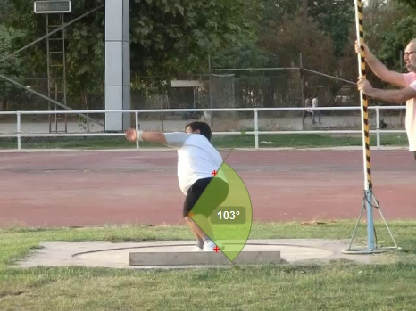

**الشكل (14)**

1. **الزاوية الأمامية لقدم الارتكاز مع الأرض لحظة الانطلاقمن المسطح الجانبي:**

وهي الزاوية المحصورة بين خط المحصور بين القدم الى مفصل الورك مع الخط الأفقي للأرض ، وتقاس من الإمام بالدرجة ، وهي من متغيرات المسطح الجانبي كما في الشكل (15)**.**

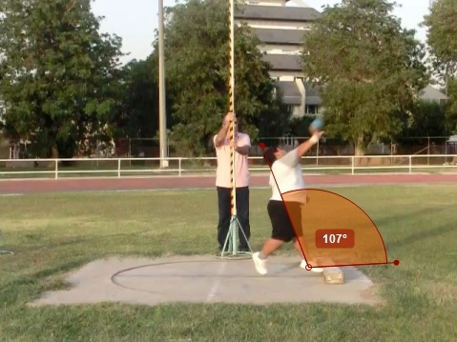

**72**

**الشكل (15)**

1. **زاوية ميلان الجذع للجانب لحظة دفع الثقل (الانطلاق) من المسطح الامامي :**

هي الزاوية المحصورة بين خط الجذع من نقطة مفصل الكتف إلى نقطة مفصل الورك مع الخط العمودي ، وهي من متغيرات المسطح الامامي، كما في الشكل )16).

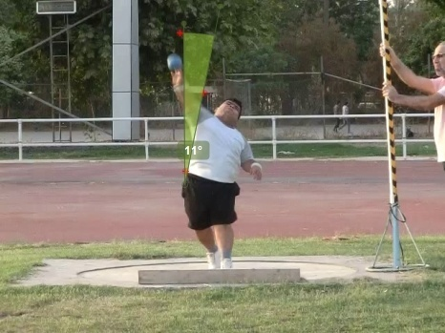

**الشكل )16)**

1. **زاوية ميلان الجذع لحظة الانطلاق من المسطح الامامي :**

هي الزاوية المحصورة بين خط الجذع من نقطة مفصل الورك إلى نقطة مفصل الكتف مع الخط العمودي الوهمي لحظة انطلاق الثقل من يد اللاعب، وهي من متغيرات المسطح الجانبي. كما في الشكل (17).

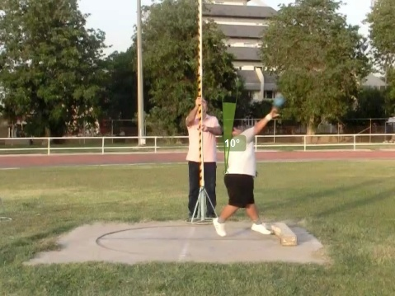

**73**

**الشكل (17)**

1. **ارتفاع مركز ثقل اللاعب لحظة دفع الثقل (الانطلاق) من المسطحين الامامي والجانبي :**
2. يعُدّ مسقط العمودي من نقطة مركز ثقل الجسم الافتراضية لمستوى سطح الارض هو مقياس لهذا المتغير ،وهي من متغيرات المسطحين الامامي والجانبي ويظهر عبر المحور Z والمحور X .كما في الشكل (18).

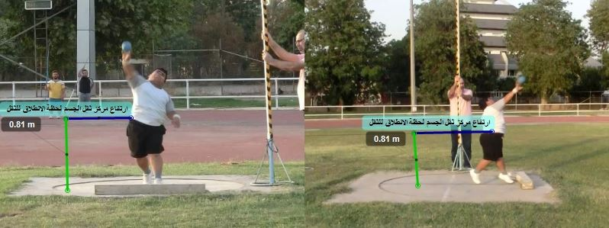

**الشكل (18)**

**11-السرعة المحيطية للذراع الحرة قبل الرمي من المسطح العرضي:**

هي طول القوس الذي يقطعه الجسم إلى الزمن المستغرق لقطع تلك المسافة بوحدات الدرجة/الثانية ، وتستخرج عبر القانون الآتي :

**السرعة لمحيطية = السرعة الزاوية × نصف القطر**[8](1).

**74**

وهي من متغيرات المسطح العرضي كما في الشكل (19) .

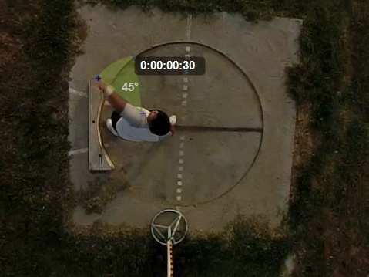

**الشكل (19)**

1. **زاوية الكتف للذراع الرامية لحظة الانطلاق من المسطح الجانبي :** وهي الزاوية المحصورة بين خط العضد من نقطة مفصل المرفق إلى نقطة مفصل الكتف ، ومن نقطة مفصل الكتف إلى نقطة مفصل الورك ، وتقاس بالدرجة **،**وهي من متغيرات المسطح الجانبيكما في الشكل (19)**.**

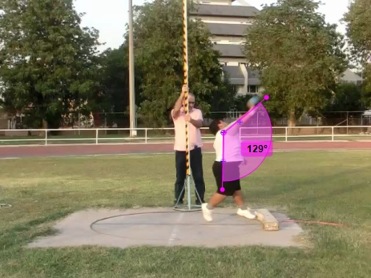

**الشكل (19)**

1. **ارتفاع نقطة الانطلاق (انطلاق الأداة) من المسطحين الامامي والجانبي:**

**75**

1. وهي المسافة العمودية المحصورة بين نقطة مركز الثقل لحظة انطلاقه ومستوى سطح الأرض[9](1)وهو من متغيرات المسطحين الاماميوالجانبي وكما مبين في الشكل (21) عبر المحور Z والمحور X

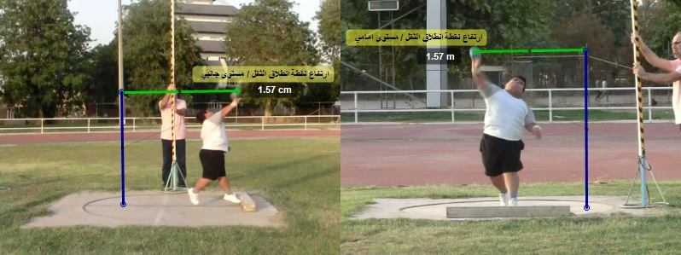 **الشكل (21)**

1. **زاوية الانطلاق من المسطح الجانبي :**

وهي الزاوية المحصورة بين الخط الأفقي الوهمي مع الخط الواصل بين نقطتين : مركز ثقل الأداة الأولى قبل خروج الثقل من اليد الرامية لأخر مس، والنقطة الثانية بعد خروج الأداة من اليد الرامية، وهي متغيرات المسطح الجانبي كما في الشكل (22).

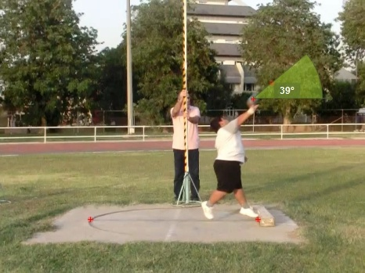

**76**

**الشكل (22)**

1. **سرعة الانطلاق من المسطح الجانبي :**

وهي السرعة الابتدائية لانطلاق الثقل لحظة ترك يد الرامي ، ويتم حساب هذا المتغير من خلال تحديد صورتي المسافة لحظة آخر مس للثقل وبعد الانطلاق مباشرةً لنحصل على المسافة الحقيقية وعلى زمن الصورتين ، ومن خلال قسمة المسافة على الزمن نحصل على سرعة الانطلاق [10](1)، وهي من متغيرات المسطح الجانبي كما في الشكل (23)**.**

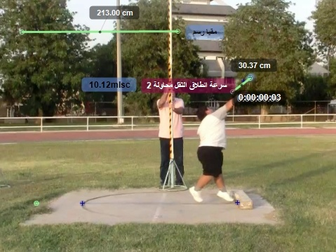

**الشكل (23)**

1. **المسافة (الانجاز) :-** هي المسافة الأفقية الأمامية التي قطعها الثقل بعد دفعه من قبل اللاعب ، وتحسب حسب القياسات القانونية للعبة.

**77**

**3-6-التحليل الميكانيكي للحركة:**

تمر عملية التحليل الميكانيكي بعدة مراحل وهي:**-**

1. تصوير الحركة : وتم تصوير عينة البحث في أثناء أدائه للحركة باستخدام عدد من آلات التصوير كما تم ذكره سابقا، وعلى وفق الأبعاد والسرع والقياسات المذكورة سابقا ومن ثم تحويل الفلم الى الحاسبة مباشرة .
2. **استخراج البيانات الخام :**

قامت الباحثة باستخراج البيانات الخام لكل من المسافات الخطية والزاوية والأبعاد والارتفاعات والزوايا لكل صورة بمفردها وذلك باستخدام برنامج (X-Kinovea)، والذي هو عبارة عن برنامج عالمي يستخدم في تطبيقات التحليل الحركي واستفادت الباحثة منه في هذا الغرض حيث يوفر هذا البرنامج إضافة الى التحليل قطع الفيديو وحفظ الصور وضبط مقياس الزمن ومقياس الرسم بالوحدات المختلفة.

**3-7- المعالجات الإحصائية:**

عولجت البيانات إحصائيا باستخدام الوسائل الإحصائية الآتية:

1. الوسط الحسابي(سَ).
2. الانحراف المعياري(+ع).
3. النسبة المئوية.
4. معامل ارتباط بيرسون .

وقد تمت معالجة البيانات باستخدام الحزمة الإحصائية (SPSS, 13.0).

1. (1)محمد حسن علاوي ومحمد نصر الدين رضوان. القياس في التربية الرياضية وعلم النفس الرياضي. القاهرة: دار الفكر العربي، 2000،ص222.
2. (*)أللاعب جراح نصار : بعض المشاركات والجوائز في ملحق رقم (1) .
3. المقابلات الشخصية (*)

   1–د احمد العاني : نائب رئيس اللجنة البارا أولمبية العراقية / بغداد ، 2016.

   2- ا.م.د ياسر نجاح حسين : رئيس فرع العلوم النظرية اختصاص بايوميكانيك / جامعة بغداد، 2016

   3- أ.م. د هدى حسين اختصاص بايوميكانيك _ كرة سلة / جامعة بغداد ،2016.
4. (*)ملحق رقم (2)
5. (*)ملحق رقم (3)
6. (1) مجمع اللغة العربية : معجم علم النفس والتربية , القاهرة , الهيئة العامة لشؤون المطابع الأميرية،ج1،1984،ص79
7. (*) تكون فريق العمل المساعد فضلاً عن السيد المشرف على البحث والباحثة من :-

   |  |  |  |  |  |
   | --- | --- | --- | --- | --- |
   | ت | الاسم | اللقب العلمي | الاختصاص | مكان العمل |
   | 1- | ياسر نجاح حسين | أستاذ مساعد | بايوميكانيك | رئيس فرع العلوم النظرية / كلية التربية البدنية وعلوم الرياضة – جامعة بغداد. |
   | 2- | هدى حميد | أستاذ مساعد | بايوميكانيك – كرة سلة | كلية التربية البدنية وعلوم الرياضة – جامعة بغداد |
   | 3- | مازن حسين | بكالوريوس | تربية رياضية | مدرب المنتخب العراقي للمعاقين / قصاري القامة فعاليات الرمي. |
   | 4- | سلمان داود | طالب ماجستير | تربية بدنية وعلوم الرياضة | كلية التربية البدنية وعلوم الرياضة – الجامعة المستنصرية. |
   | 5- | حيدر عبد الكاظم حسناوي | طالب جامعي | هندسة.تقنيات الحاسوب | جامعة الامام الكاظم (ع) |

  
8. (1) حكمت عبد الكريم : مصدر سبق ذكره ،ص 168
9. (1) علي سلوم جواد الحكيم : مصدر سبق ذكره ص 274
10. (1) قاسم حسن حسين ، ايمان شاكر : **مصدر سبق ذكره** ، ص226.